Статья
воспитателя ГБДОУ детский сад №35
Пушкинского района Санкт-Петербурга, 2014г.
Лента Светланы Николаевны
тема:
«Экологическое воспитание в детском саду»
Экологическое воспитание осуществляю в непосредственной образовательной деятельности по познавательному развитию и других видах совместной деятельности детей и взрослых: в утренних беседах, при наблюдениях на прогулках, на целевых экскурсиях, в трудовой деятельности. Свою работу в этом направлении строю в соответствии с требованиями «Программы от рождения до школы» под редакцией Н.Е. Вераксы и ФГОС, согласно возрастным критериям.
Огромное значение в воспитании экологической культуры имеет организация предметно-развивающей среды. Для этого в старшей группе созданы все условия, оборудован уголок «Юный эколог», который делится на несколько отделов: уголок комнатных растений, опытно-исследовательский центр, центр накопления информации Знакомлю детей с комнатными растениями в соответствии с программными требованиями. В младшем возрасте это 4-5 видов неприхотливых растений по 2-3 экземпляра, такие как фикус эластика, бегония ампельная, герань зональная, бальзамин-огонёк, которые имеют ярко выраженные характерные признаки (толстый ствол, крупные листья). В среднем возрасте к этим растениям добавляю хлорофитум, колеус, герань крупноцветковую, фиалку узумбарскую, в старшем – кливию, традесканцию, драцену, восковый плющ, кринум, цикламен, комнатный виноград. В подготовительной группе детского сада дети знакомятся с аспарагусом, аспидистрой, глоксинией, пеларгонией. Размещая растения в уголке природы, учитываю их биологические особенности: светолюбивые и теневыносливые, которые требуют частого или умеренного полива. Растения подбираю яркие, привлекательные. На занятиях и в повседневных наблюдениях знакомлю детей со строением растений, с разнообразием листьев, стеблей, цветов, семян, с некоторыми способами вегетативного размножения (в подготовительной группе), родиной растения и др. Для этого составила «Экологические паспорта растений» (Приложение №2). Труд в уголке природы дети осуществляют под моим наблюдением и руководством. В младшем возрасте дети поливают цветы из лейки, обтирают крупные листы растений влажной тряпочкой (фикуса), снимают сухие листья и соцветия. В старшем дошкольном возрасте обучаю их операции рыхления, дети осваивают опрыскивание цветов. Для выявления детьми младшего возраста потребностей растений в воде, свете и др., использую условные сигнальные карточки игрового характера («растение грустит», «растение радуется»). В старшем возрасте в этом нам помогают наблюдения-эксперименты за растениями (одно растение стоит в тени, а другое на свету; одно растение регулярно поливаем, а другое – нет). В ходе таких наблюдений дети устанавливают взаимосвязи, делают выводы о потребностях растения, что обеспечивает лучшее усвоение учебного материала. Провожу с детьми сезонные наблюдения за растениями уголка природы (Приложение №3).
Большое удовольствие доставляет детям наблюдение за обитателями аквариума, который вынесен в отдельный экологический центр детского сада - золотой рыбкой, вуалехвостом и карасями в младшей группе, львиная головка и красная шапочка - в старшем возрасте. Знания о диких и домашних животных, о птицах и насекомых, различных формах микроорганизмов и многое другое дети могут почерпнуть из «центра информации» экологического уголка. В нём я постаралась собрать необходимую информацию в соответствии с возрастными интересами и запросами детей. Это различные альбомы, иллюстрации, буклеты, энциклопедии, дидактические игры и разнообразные коллекции. Весь накопленный материал по исследовательской работе и экспериментированию находится в «центре исследования». Он включает в себя природные и другие необходимые материалы и инструменты (безопасные!) для проведения исследований, которыми мы пользуемся как во время специальных занятий по ознакомлению с окружающим, так и в самостоятельной деятельности по желанию детей. Это различная одноразовая посуда, пластиковые сосуды разных объёмов, ложки, измерительные приборы и многое другое. Экологическое воспитание продолжаю на прогулке во время наблюдения за сезонными явлениями в природе, за изменением метеоусловий, за состоянием растений, поведением животных: птиц, насекомых и др. Для этого провожу целевые прогулки, экскурсии на водоём, для чего разработала маршрут «Экологической тропы». В ходе прогулок привлекаю детей к сбору природного материала: листьев, букетов, камушков, шишек, желудей и т.д. Провожу развлечения и досуги на экологические темы: «У солнышка в гостях», «Встреча птиц», «Не обижайте муравья!», «Берегите землю». К этой работе привлекаю родителей, которые помогают изготовить атрибуты, костюмы, декорации, участвуют в проведении мероприятия.
Особое внимание по данному направлению уделяю региональному компоненту, проводя 1 раз в месяц занятия по краеведению, на которых знакомлю детей с с флорой и фауной лесов Ленинградской области, окрестностей и парков Санкт-Петербурга и Пушкина. В этом мне помогает метод проектирования. Так в старшей группе мы с детьми создали проект «Влияние сезонных изменений в природе на поведение животных нашего края. Результатом работы по проекту стало накопление материала по данной теме (сказки, публикации, открытки, письма, видеокассета и выставка совместных работ воспитанников и их родителей, а также оформлена рукописная книга «Почему медведь зимой спит?»
На занятиях и в повседневной деятельности знакомлю детей с природными особенностями организма человека, с его взаимосвязью с природой. Большое значение уделяю вопросам охраны окружающей среды от безответственной деятельности человека. В результате проводимой мною работы дети достигли определённых результатов: пополнили знания о растениях и животных в целом и нашего края в отдельности; стали больше заботиться о братьях наших меньших; научились понимать и прислушиваться к своему организму; начали проявлять заботу об окружающей среде и неравнодушное отношение к изменениям, которые происходят в природе по вине человека.

Приложение №1
Сезонные наблюдения за растениями уголка природы.
Сезон | Объект  наблюдений | Задачи | Содержание и организация экологической работы
Сезон | Объект  наблюдений | Задачи | Дидактические и  подвижные игры | Другие виды  деятельности | Поручения
Весна | Срезанные ветки вербы тополя, вербы, берёзы | Учить выявлять в наблюдениях первые признаки изменений в живой природе, отметить увеличение почек на деревьях, появление листиков, корней, цветение растений | «Узнай растение», «Детки на ветке», «Найдите, что опишу», «К названному дереву беги», «Заячий пирог»(народ. игра), «Как вести себя в природе», « Подбрось и поймай», «Перекати камушек» | наблюдение рассматривание коллекций листьев, альбома «Деревья», чтение познавательного материала о растение, зарисовка наблюдений. | Поставить срезанные ветки в воду, меняя её время от времени, поместить в тёплое, светлое место, каждый день отмечать произошедшие изменения в «Календаре наблюдений» (зарисовать)
Лето | Комнатные растения | Продолжать развивать умение устанавливать связи между длинной светового дня, тепловым режимом и бурным ростом растений | «Найди, что неверно», «Узнай по описанию», «Найди такое же растение»,Сюж.-рол. игра «Лечим растения», «Цветы в саду», «Совушка» «Коршун и наседка», «Волк во рву» | Наблюдение за появлением первых бутонов на цветах, увеличением количества цветущих растений, новых побегов. Внесение в уголок новых комнатных цветов, перевалка тех, которые в этом нуждаются в большую ёмкость. | Подкормка растений уголка, увеличение полива, опрыскивания, др. Зарисовка, фотографирование цветущих растений, работа с экологическими паспортами растений.
Осень | Выкопные и срезанные растения (астры, бархатцы» | Выявить значимость для растения корневой системы | «Чудесный мешочек», «Цветы», «Садовник», «От какого дерева лист?», «Собери букет», «Вершки и корешки», «Медведь и пчёлы», «У медведя во бору». | Определение сроков пересадки и срезки растений по календарю и сроком их жизнеспособности, запись и зарисовка наблюдений. | Пересадить растение с клумбы в горшок и срезать растение того же вида в букет. Переместить растения в уголок природы, поливать одно и менять воду у другого растения
Зима | Комнатные цветы уголка природы | Выявить зависимость живой природы от неживой: прекращение роста растений от уменьшения светового дня | «Найдите, что опишу», « Лото растения: деревья, кусты, цветы, комнатные растения, овощи, фрукты и др.» | Регулярный осмотр растений уголка с целью выявления периода покоя: остановку растений в росте, прекращение периода цветения, отмирание листьев, др. | Создание оптимальных условий для растений в зимний период: убрать на постоянное место, сокращение полива, числа подкормок, бережный уход за растением.

Приложение №2
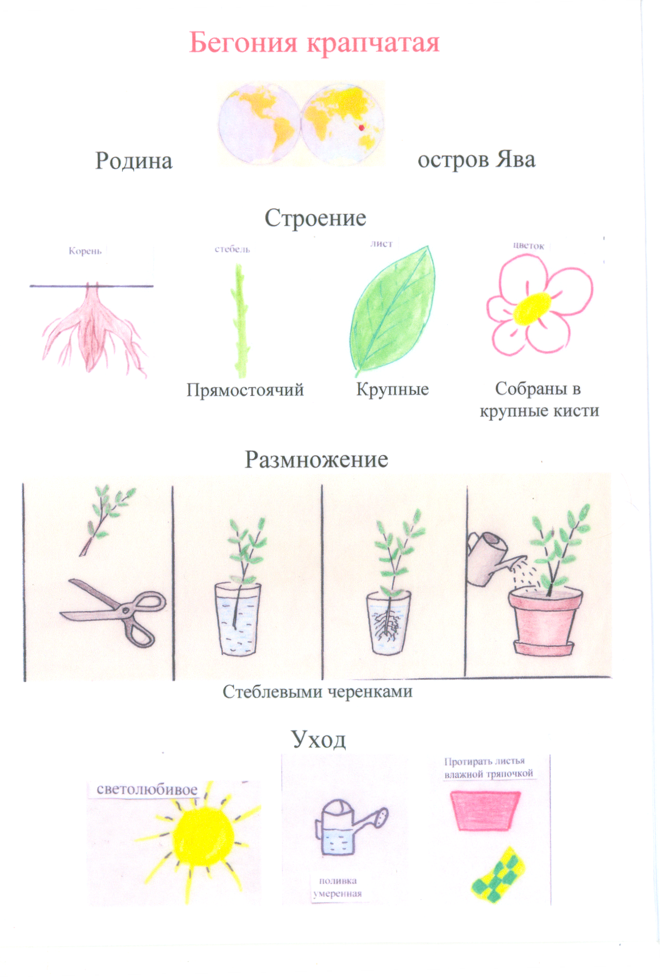

Литература:
- ФГТ в ДОУ: Перспективное планирование по программе «От рождения до школы» под редакцией Н.Е. Вераксы, Т.С. Комаровой, М.А. Васильевой (№13)
- ФГТ в ДОУ: Комплексно-тематическое планирование по программе «От рождения до школы» (№9).
- Н.Е. Веракса, А.Н. Веракса «Проектная деятельность дошкольников» Мозаика-Синтез Москва 2010 (№101)
- 8. В.Н. Волчкова, Н.В.Степанова «Конспекты занятий в старшей группе. Экология» ТЦ «Учитель» 2004 (№141)
- 9. Л.И. Грехова «В союзе с природой» №147.

